|  |  |
| --- | --- |
|  | **الوثيقة C25/119-A** |
|  | **9‏ يوليو‏ 2025** |
|  | **الأصل: بالإنكليزية** |
|  |  |

القـرار 1435

(المعتمَد في الجلسة العامة الثامنة)

ميزانية الاتحاد لفترة السنتين 2027-2026

إن مجلس الاتحاد الدولي للاتصالات،

بعد الاطلاع على

أحكام اتفاقية الاتحاد الدولي للاتصالات،

وإذ يأخذ بعين الاعتبار

أ ) أحكام المقرر 5 (المراجَع في بوخارست، 2022) لمؤتمر المندوبين المفوضين بشأن إيرادات الاتحاد ونفقاته للفترة 2027-2024، الذي حدد وحدة المساهمة للدول الأعضاء للسنتين 2027-2026 بمبلغ 318 000 فرنك سويسري؛

ب) أحكام المادة 11 من اللوائح المالية والقواعد المالية للاتحاد فيما يتعلق بعمليات تحويل الاعتمادات،

يقرر الموافقة

على ميزانية الاتحاد لفترة السنتين ‏‎2027-2026 بمبلغ ‏‎160 122 000 ‏ فرنك سويسري لعام ‏‎2026، وبمبلغ 167 108 000 فرنك سويسري لعام ‏‎2027، أو 327 230 000 فرنك سويسري لفترة السنتين ‏2027-2026‎، موزعة ‏على النحو التالي:‏

يقرر كذلك

1 أن تحدد وحدة المساهمة السنوية للسنتين ‏‎2026 و2027 بمبلغ ‏‎318 000‎‏ فرنك سويسري على أساس فئة المساهمة ‏التي تختارها الدول الأعضاء بموجب الرقم ‏‎160‎‏ من دستور الاتحاد الدولي للاتصالات والرقم ‏‎468‎‏ من اتفاقيته، أي على ‏أساس مجموع 356‎‏ وحدة؛

2 أن تحدد بمبلغ 63 600 فرنك سويسري قيمة وحدة المساهمة السنوية للسنتين 2026 و2027 المخصصة لغرض تغطية نفقات اجتماعات قطاع الاتصالات الراديوية (ITU-R) وقطاع تقييس الاتصالات (ITU-T) وقطاع تنمية الاتصالات (ITU-D)، التي يدفعها أعضاء القطاعات وفقاً للرقم 480 من الاتفاقية؛

3 أن تحدد المساهمة المالية للمنتسبين على النحو التالي:‏

أ ) ‏‎10 600 ‎‏ فرنك سويسري للمنتسبين المشاركين في أعمال قطاعي تقييس الاتصالات والاتصالات ‏الراديوية؛

ب) 3 975 فرنكاً سويسرياً للمنتسبين المشاركين في أعمال قطاع تنمية الاتصالات؛

ج) ‎1 987,50 ‎ فرنكاً سويسرياً للمنتسبين من البلدان النامية المشاركين في أعمال قطاع تنمية الاتصالات؛

4 أن يُحدد الرسم السنوي للهيئات الأكاديمية بما فيها الجامعات ومؤسسات البحوث المرتبطة بها على النحو التالي:‏

أ ) ‎3 975‎‏ فرنكاً سويسرياً للهيئات الأكاديمية من البلدان المتقدمة المشاركة في أعمال القطاعات الثلاثة؛

ب) ‎1 987,50‎‏ فرنكاً سويسرياً للهيئات الأكاديمية من البلدان النامية المشاركة في أعمال القطاعات الثلاثة؛

5 أن يأذن للأمين العام بتعديل الاعتمادات بالنسبة إلى بنود النفقات في الفقرتين أ ) وب) أدناه وفقاً للتغييرات التي ‏تكبدها من خلال استعمال حساب الاحتياطي، وشريطة أن يكون حساب الاحتياطي عند المستوى المنصوص عليه ‏في المقرر ‏‎5‎‏ (المراجَع في بوخارست، ‏‎2022‎‏) لمؤتمر المندوبين المفوضين، وذلك عند تنفيذ ميزانية فترة السنتين 2027‑2026:‏

أ ) الزيادات في جدول المرتبات، والمساهمات في المعاشات التقاعدية والبدلات، بما في ذلك تسويات مقر العمل، التي تنطبق على جنيف، على النحو المعتمد في النظام الموحد للأمم المتحدة؛

ب) التقلبات في سعر الصرف بين الدولار الأمريكي والفرنك السويسري، حيثما يؤثر ذلك على تكاليف ‏الموظفين في حالة الموظفين الخاضعين لجداول مرتبات الأمم المتحدة؛

6 أن يكلف الأمينة العامة بتقديم تقرير كامل سنوياً إلى المجلس بما في ذلك جميع الوثائق التي تبرر الإجراءات المتخذة ‏وبياناً بالعواقب المالية للفقرة 5 من "*يقرر كذلك*" أعلاه؛ ‏

7 منح الأمينة العامة المرونة اللازمة في السنتين ‏‎2027-2026 لتعويض الإنفاق الزائد في الفئتين ‏‎1‎‏ و‎2‎‏ (التكاليف المتعلقة ‏بالموظفين) من الوفورات في الفئات من ‏‎3‎‏ إلى ‏‎9‎‏ (تكاليف لا تتعلق بالموظفين) وإجراء التحويلات المطلوبة، إذا استدعى ‏الأمر، وذلك وفقاً *للقاعدة ‏‎1.6‎‏* من اللوائح المالية والقواعد المالية؛

8 أن يأذن بموازنة حسابات الفترة 2027-2026 من فائض الإيرادات، إذا دعت الحاجة؛

9 أن يكلف الأمينة العامة بتحويل مبلغ ‏‎مليون فرنك سويسري من حساب الاحتياطي في يناير ‏‎2026 إلى صندوق ‏التأمين الصحي بعد انتهاء مدة الخدمة ‏‎(ASHI)‎‏ من أجل الوفاء بالالتزامات طويلة الأجل غير الممولة.‏

**الملحقات**: الجداول من ‏1‎ إلى 12

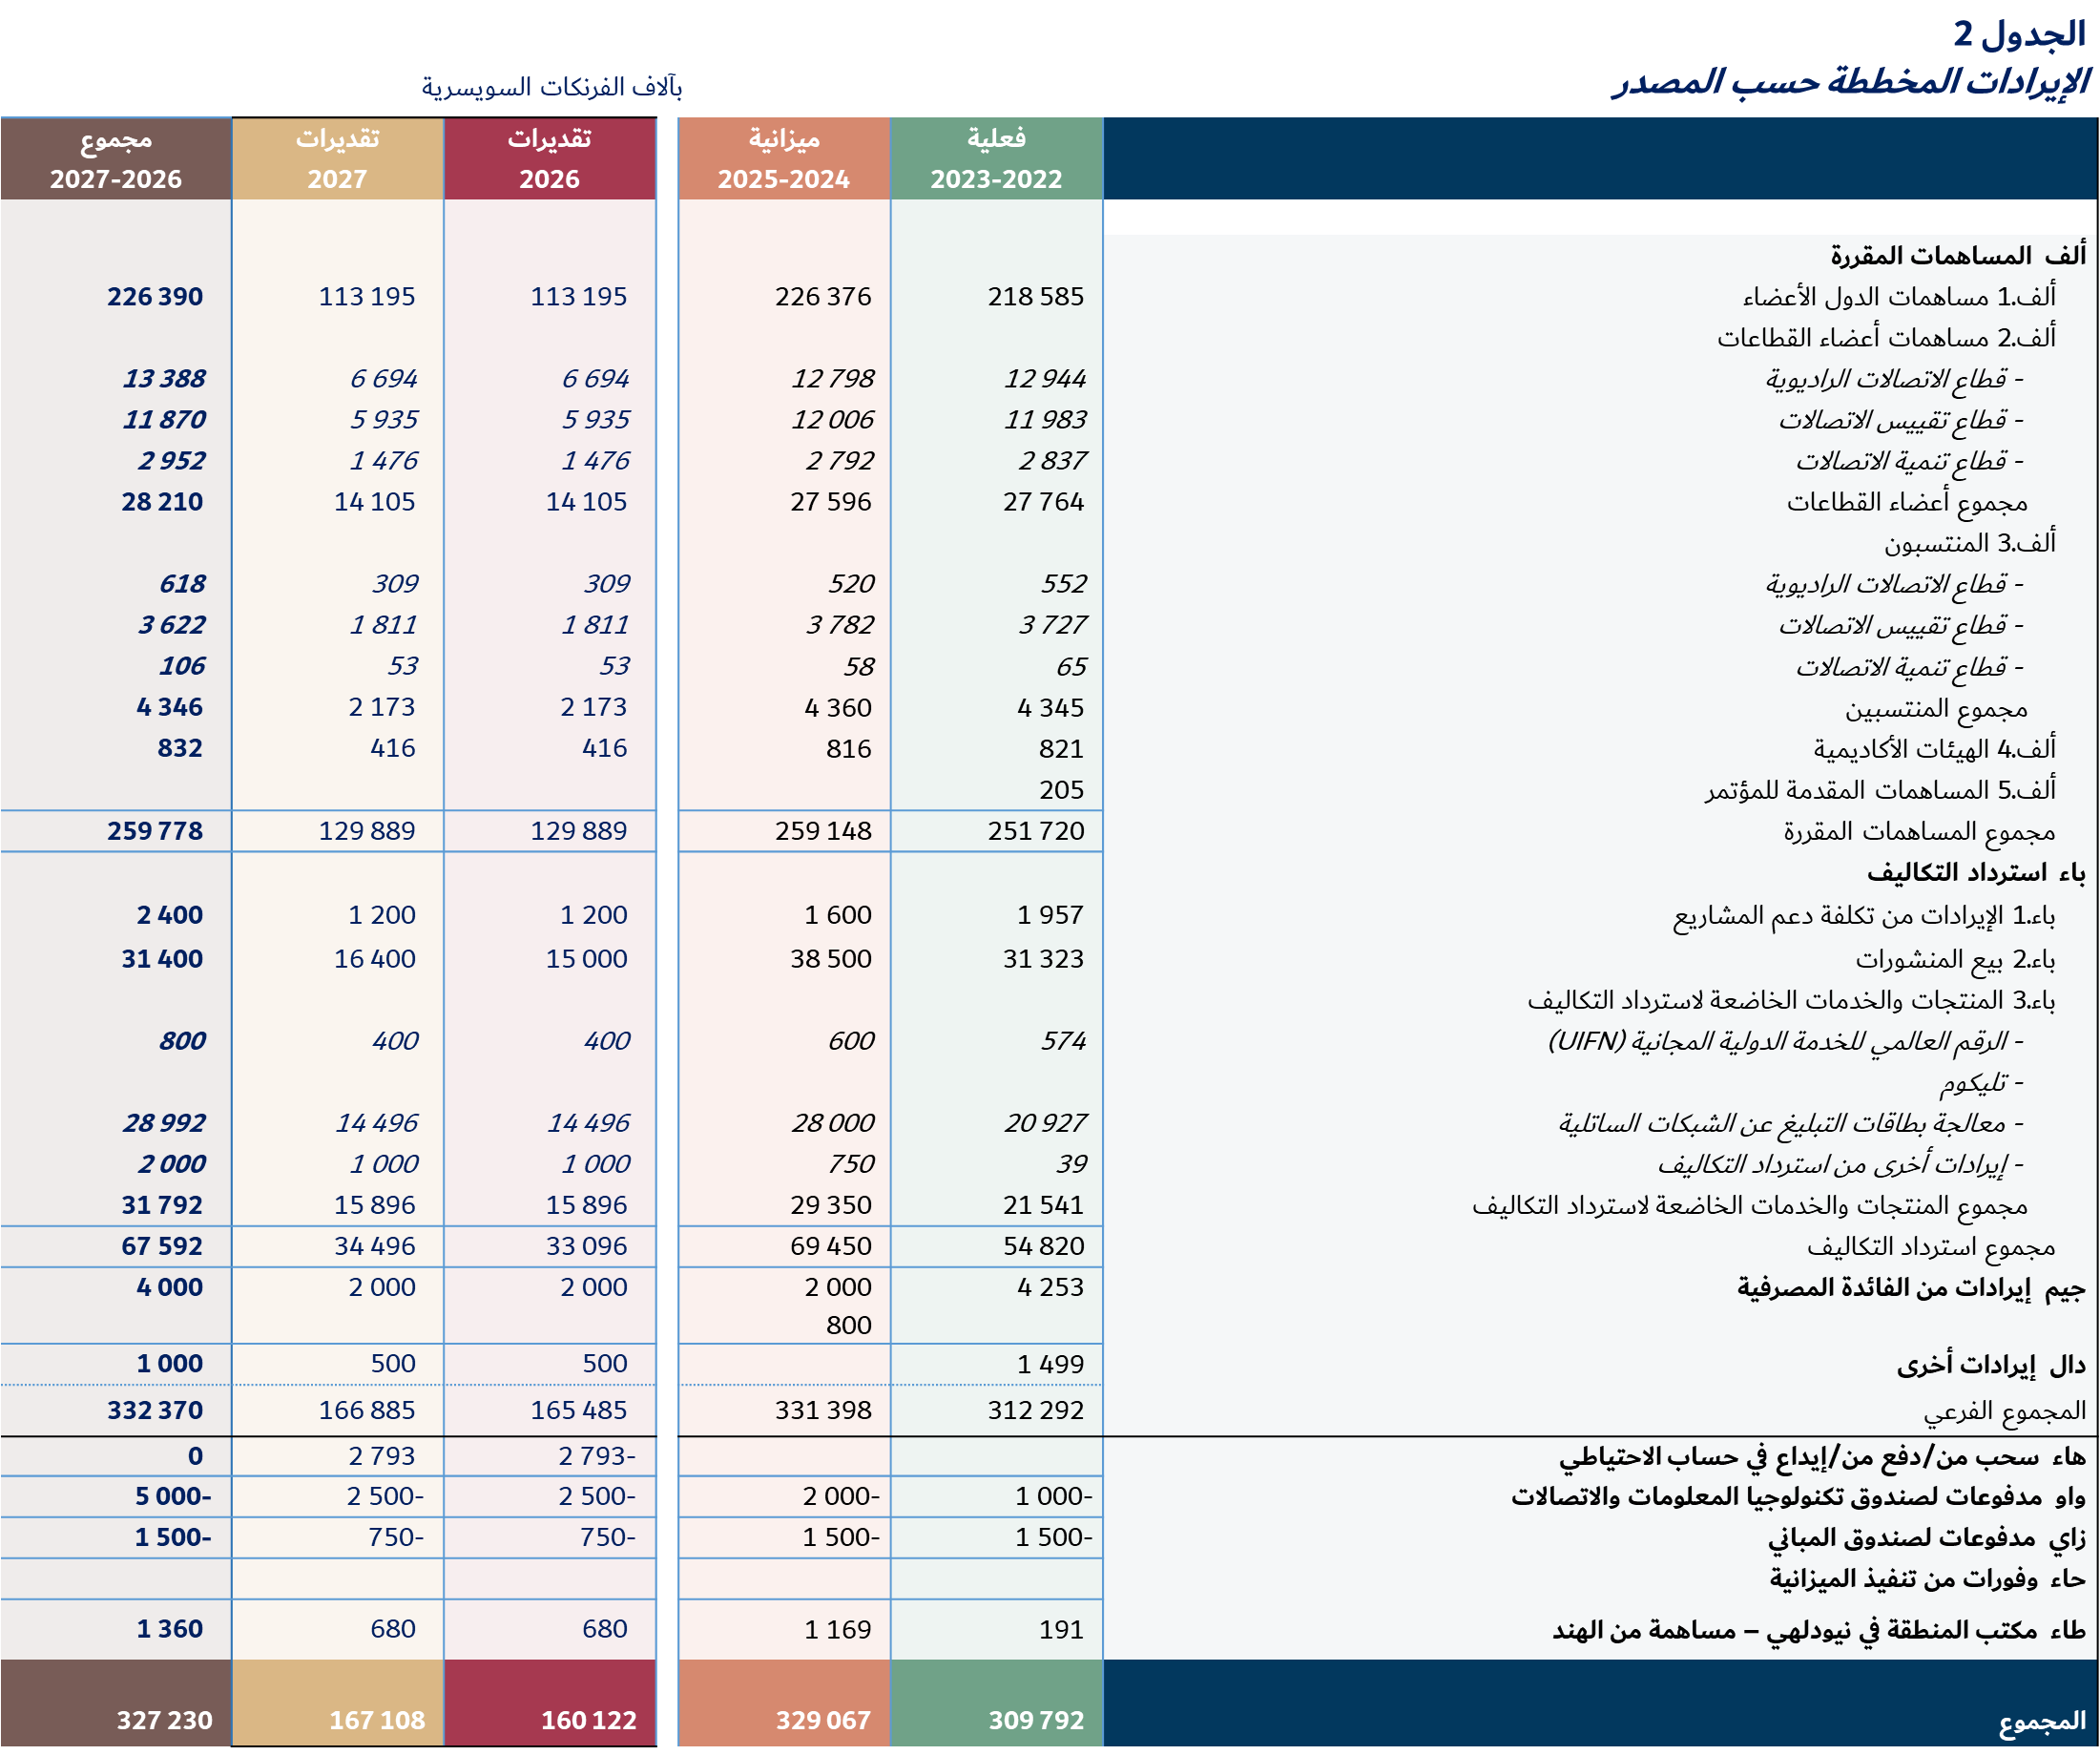

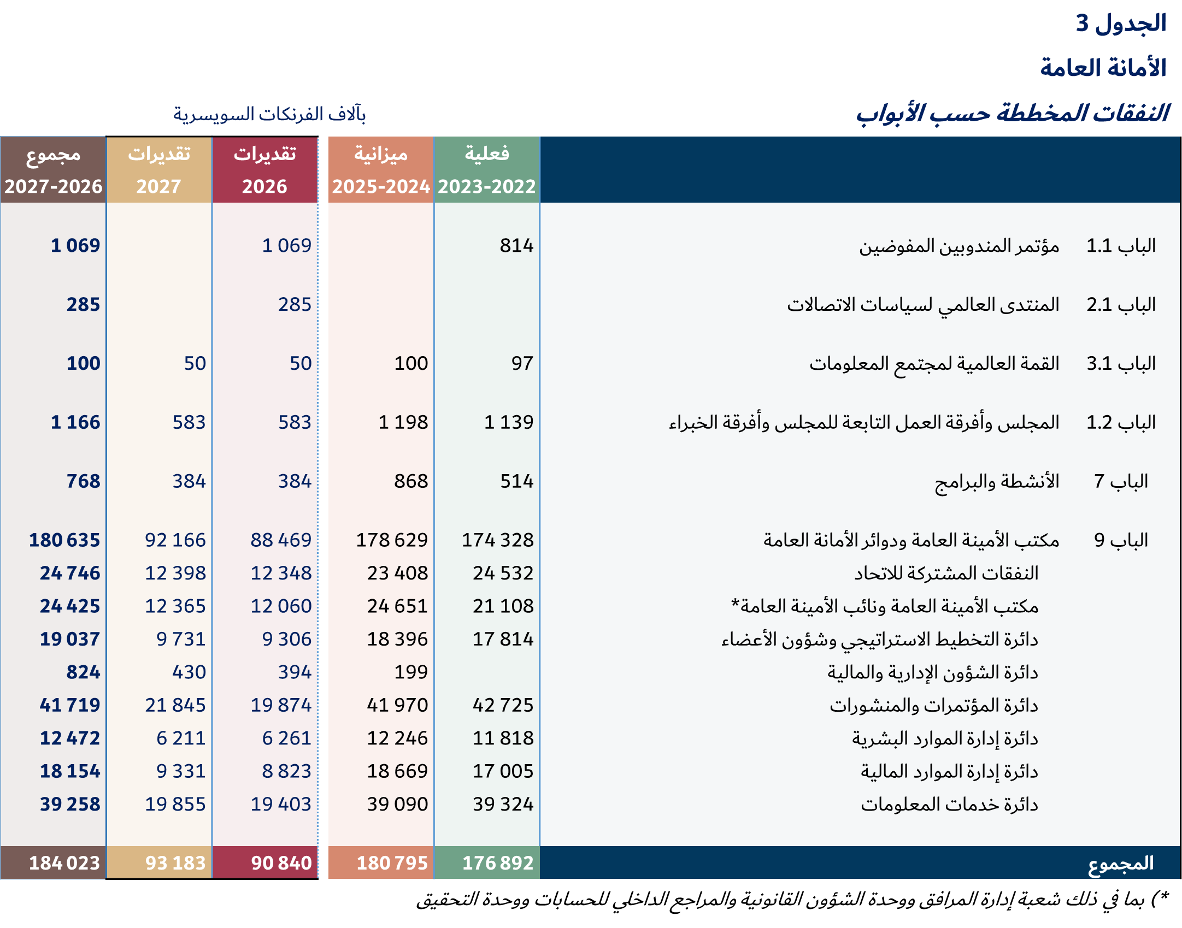

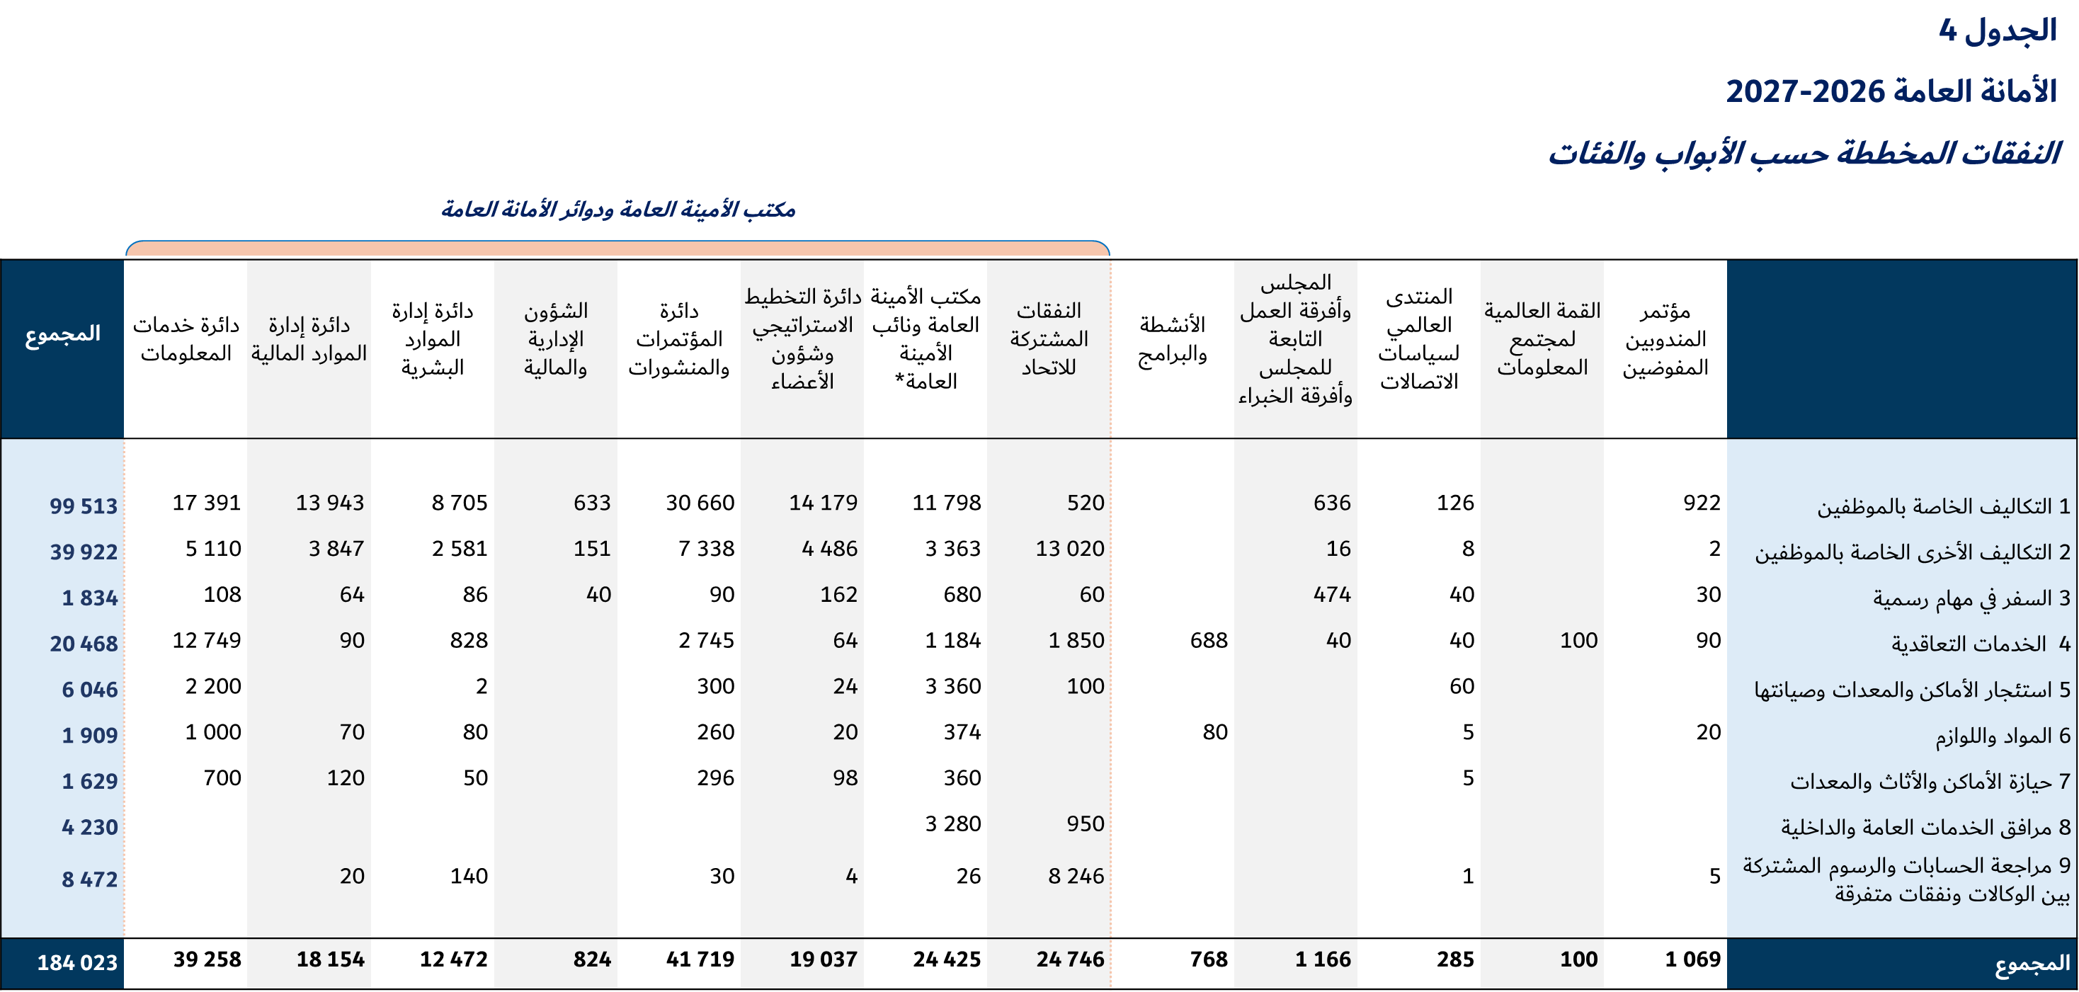

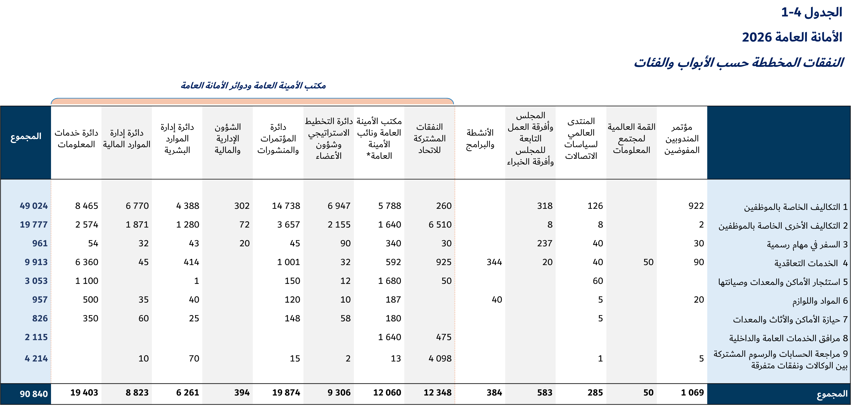

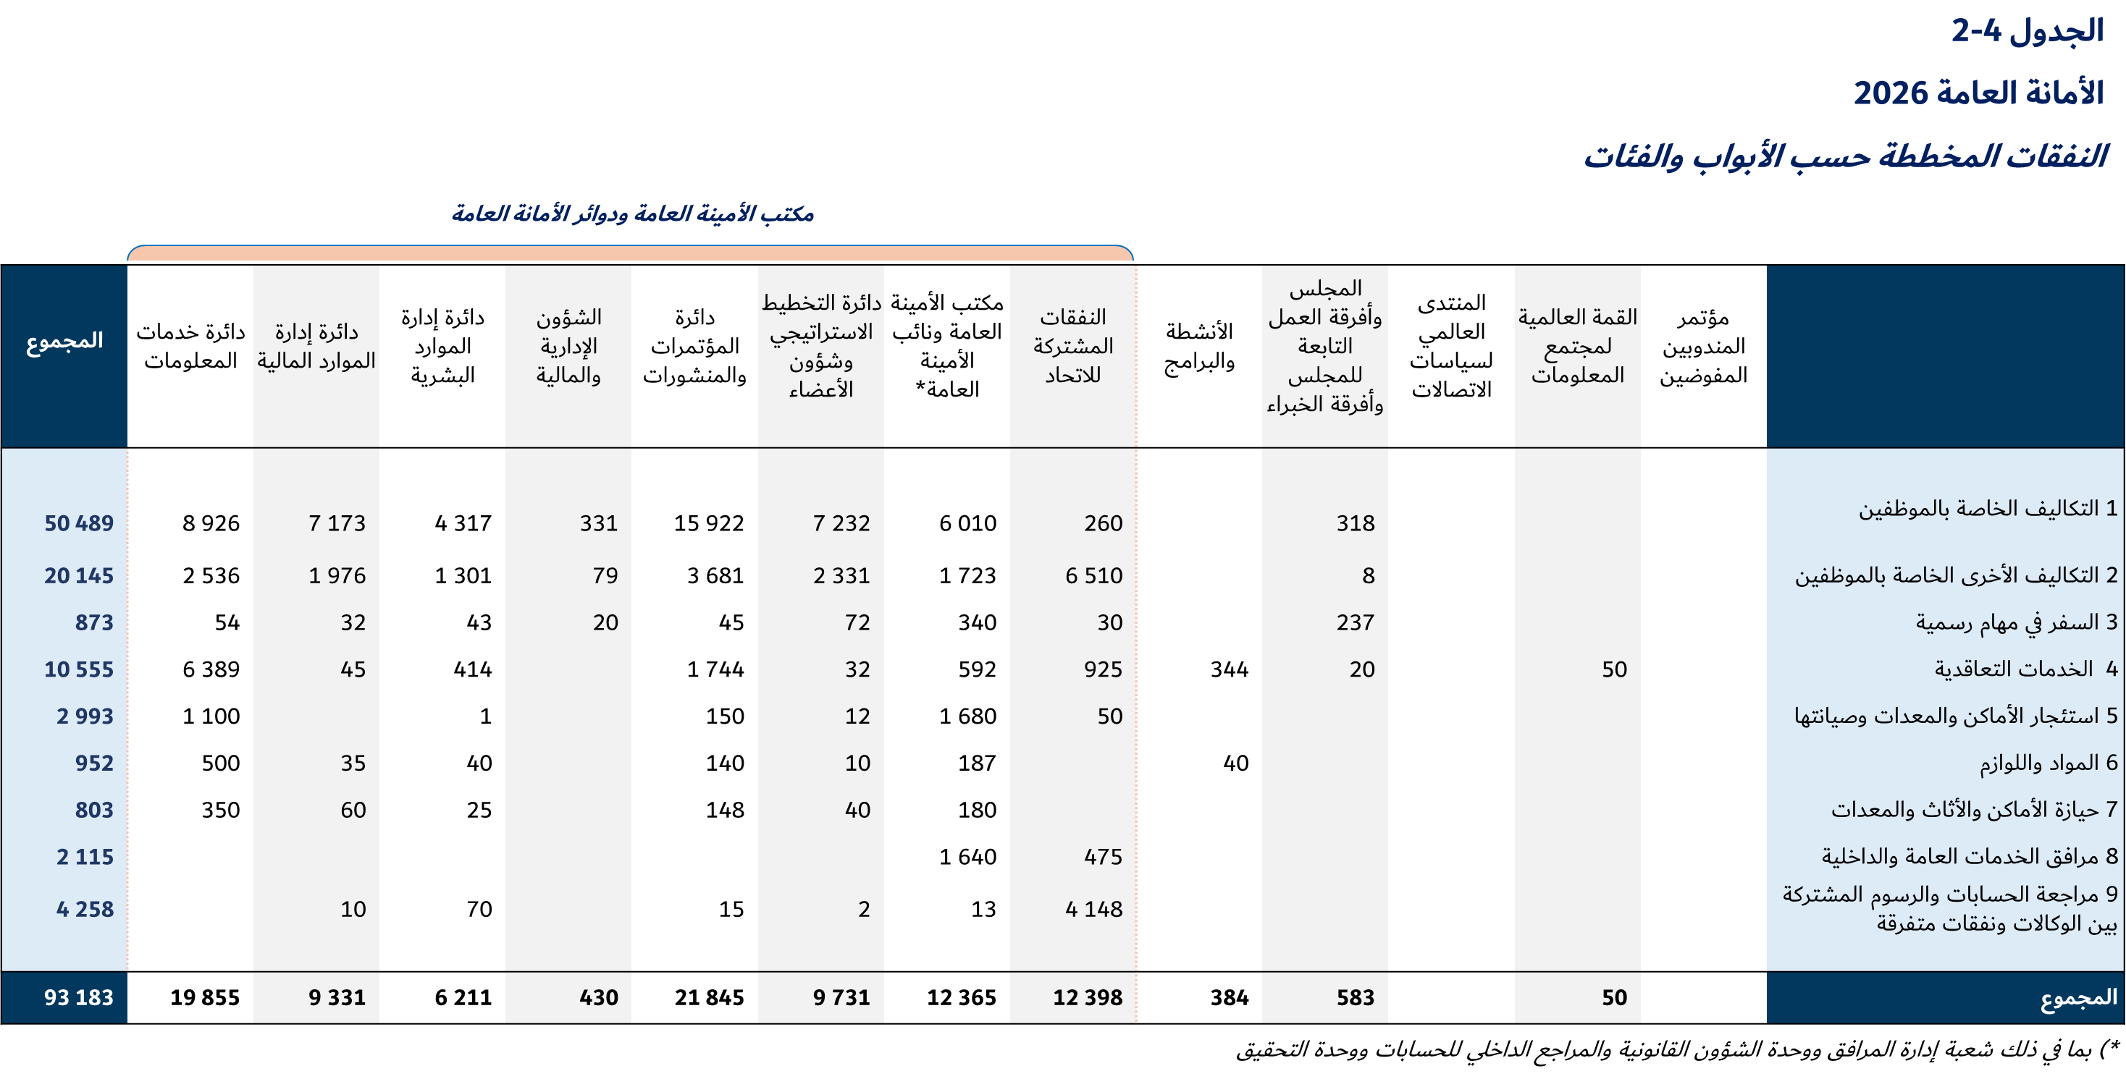

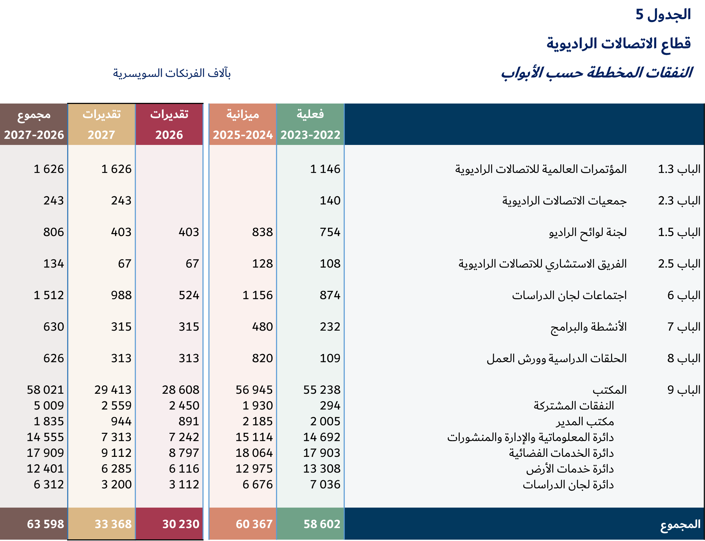

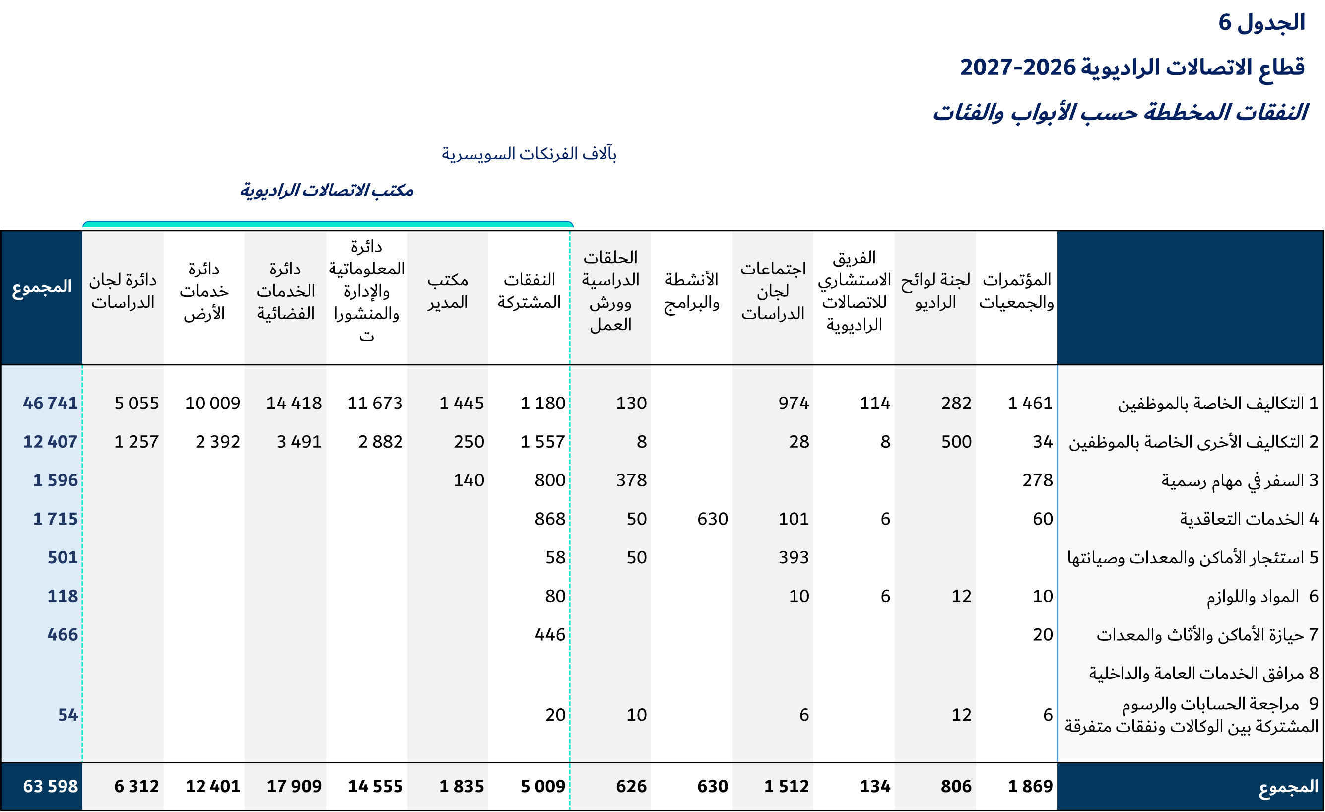

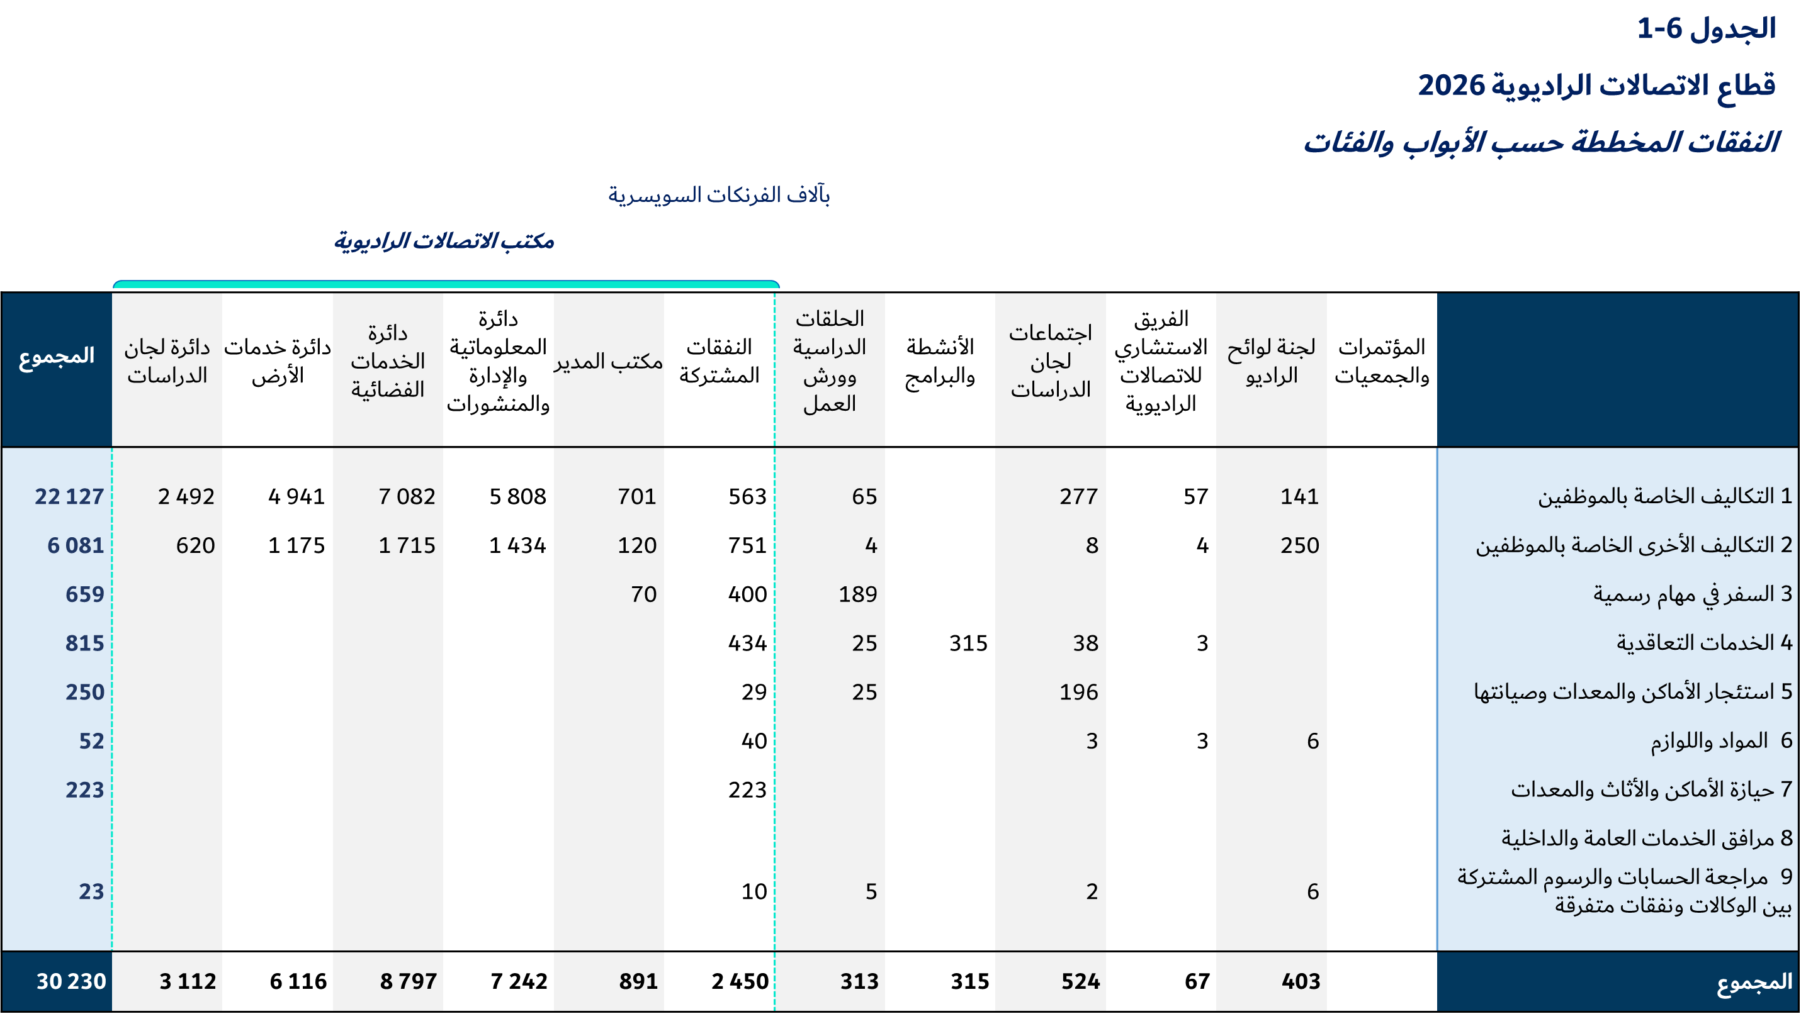

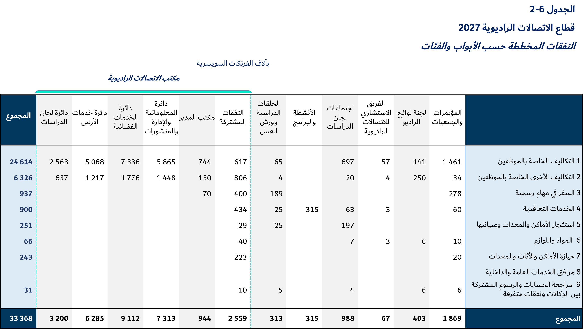

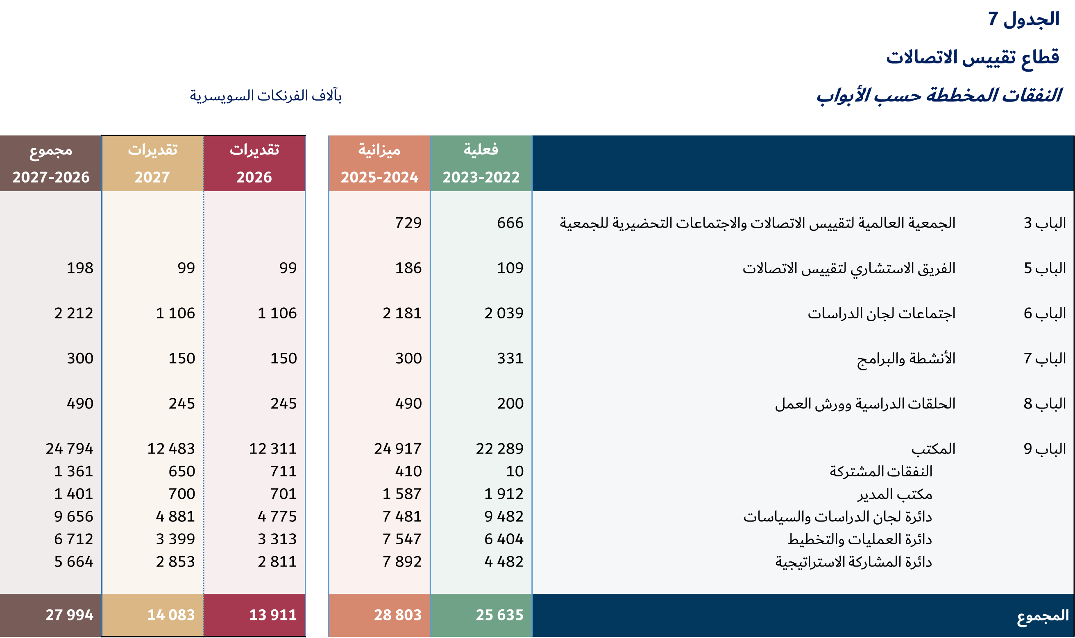

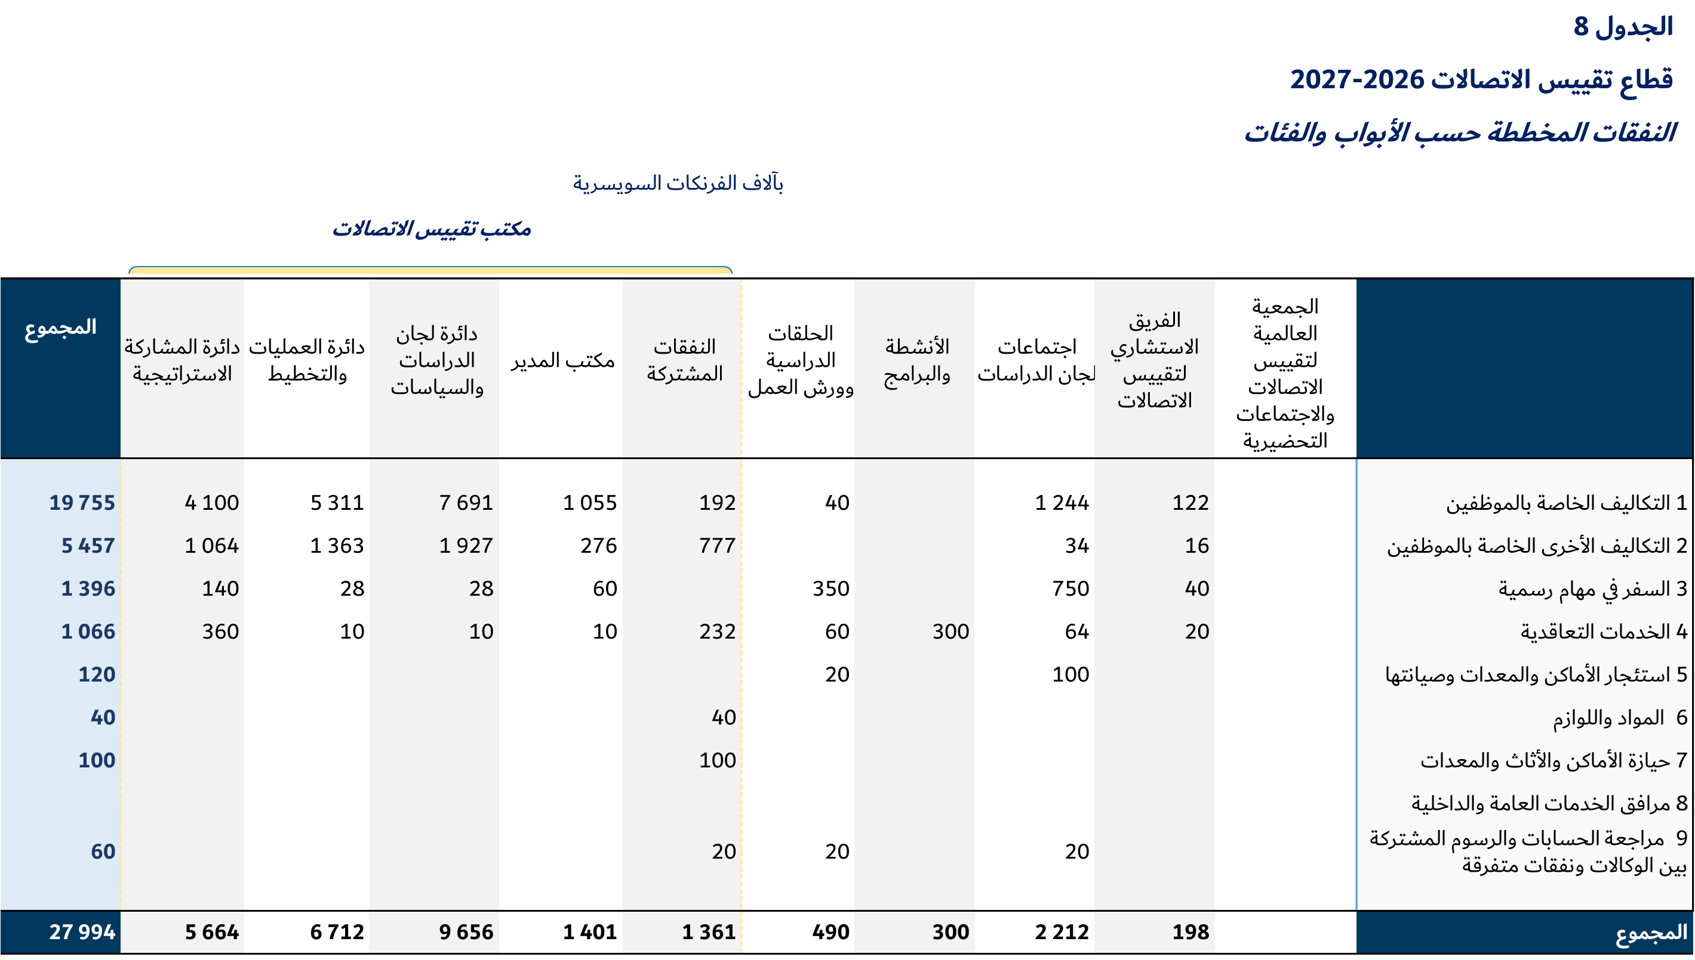

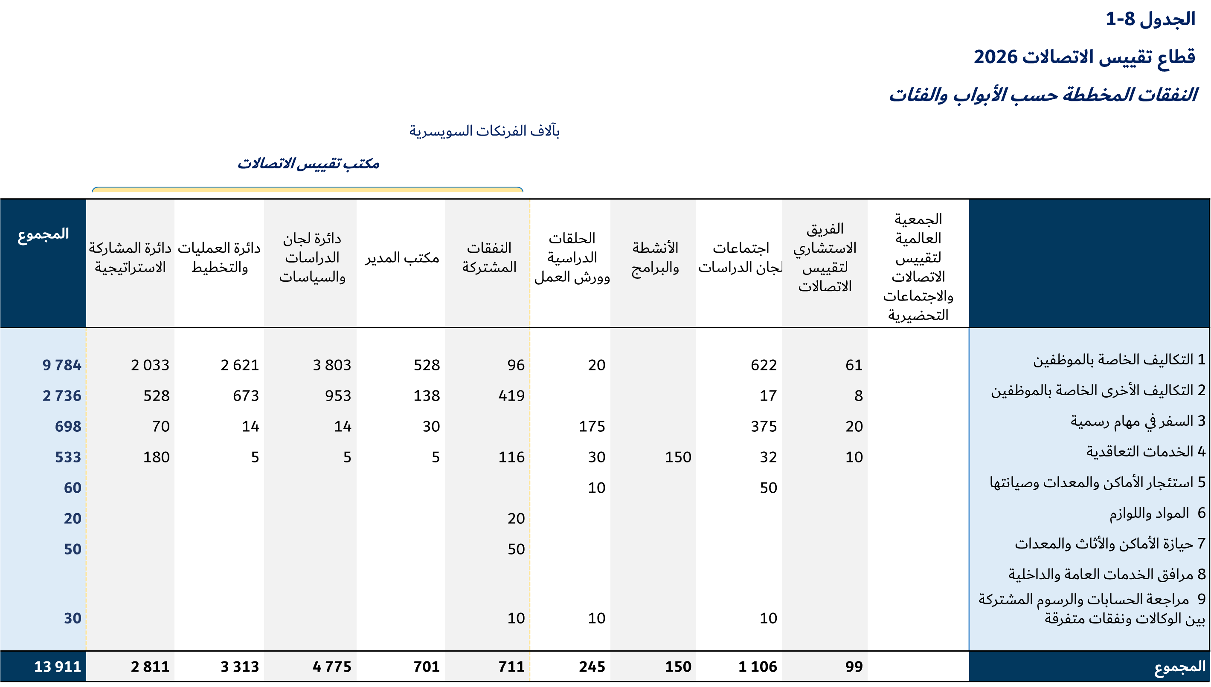

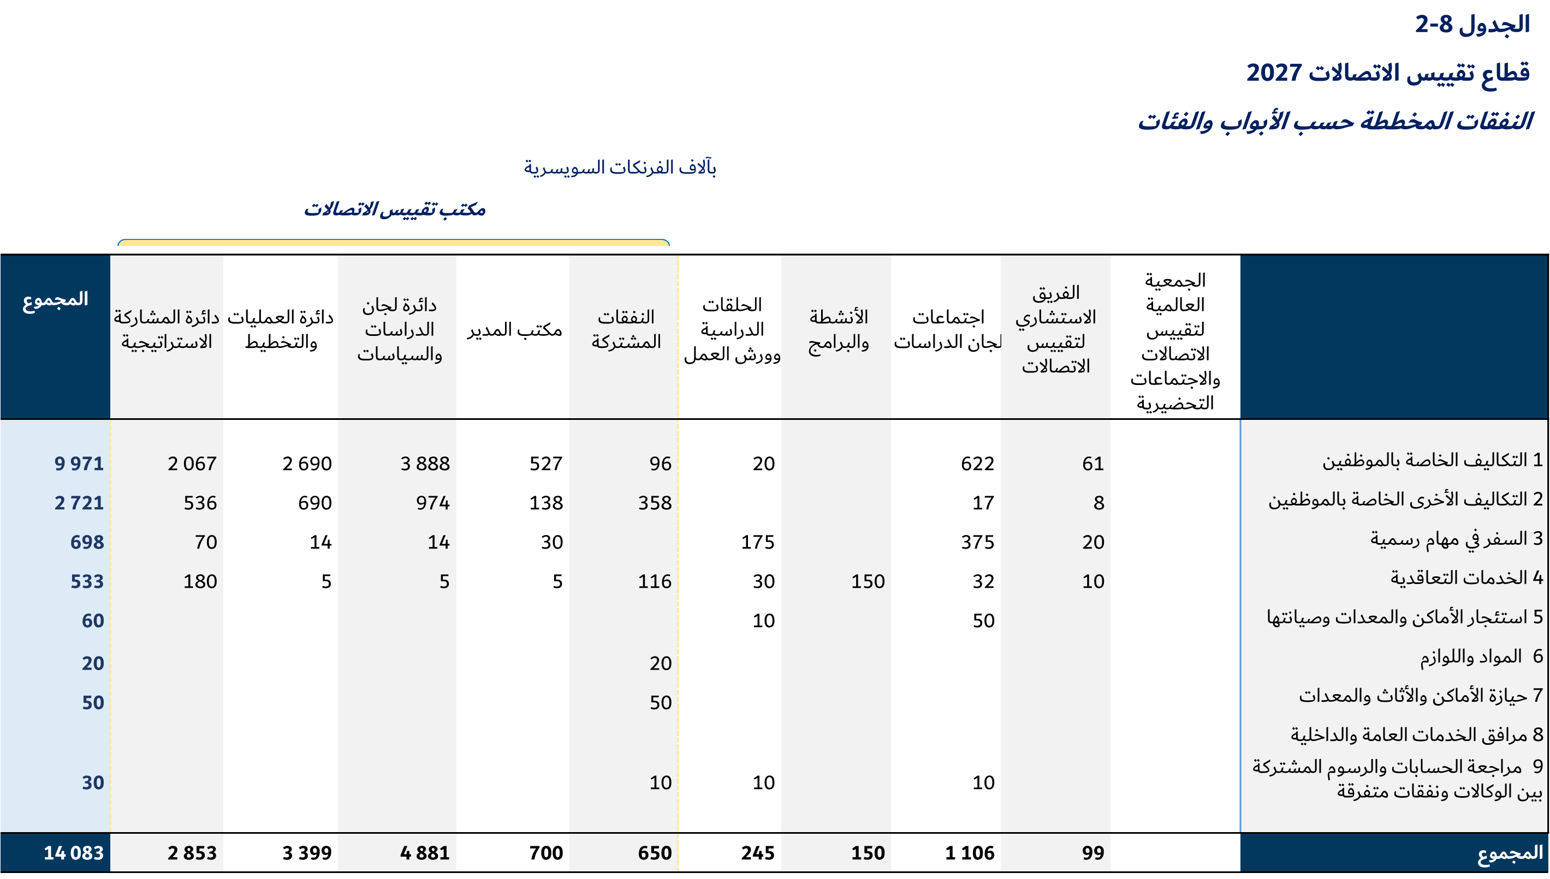

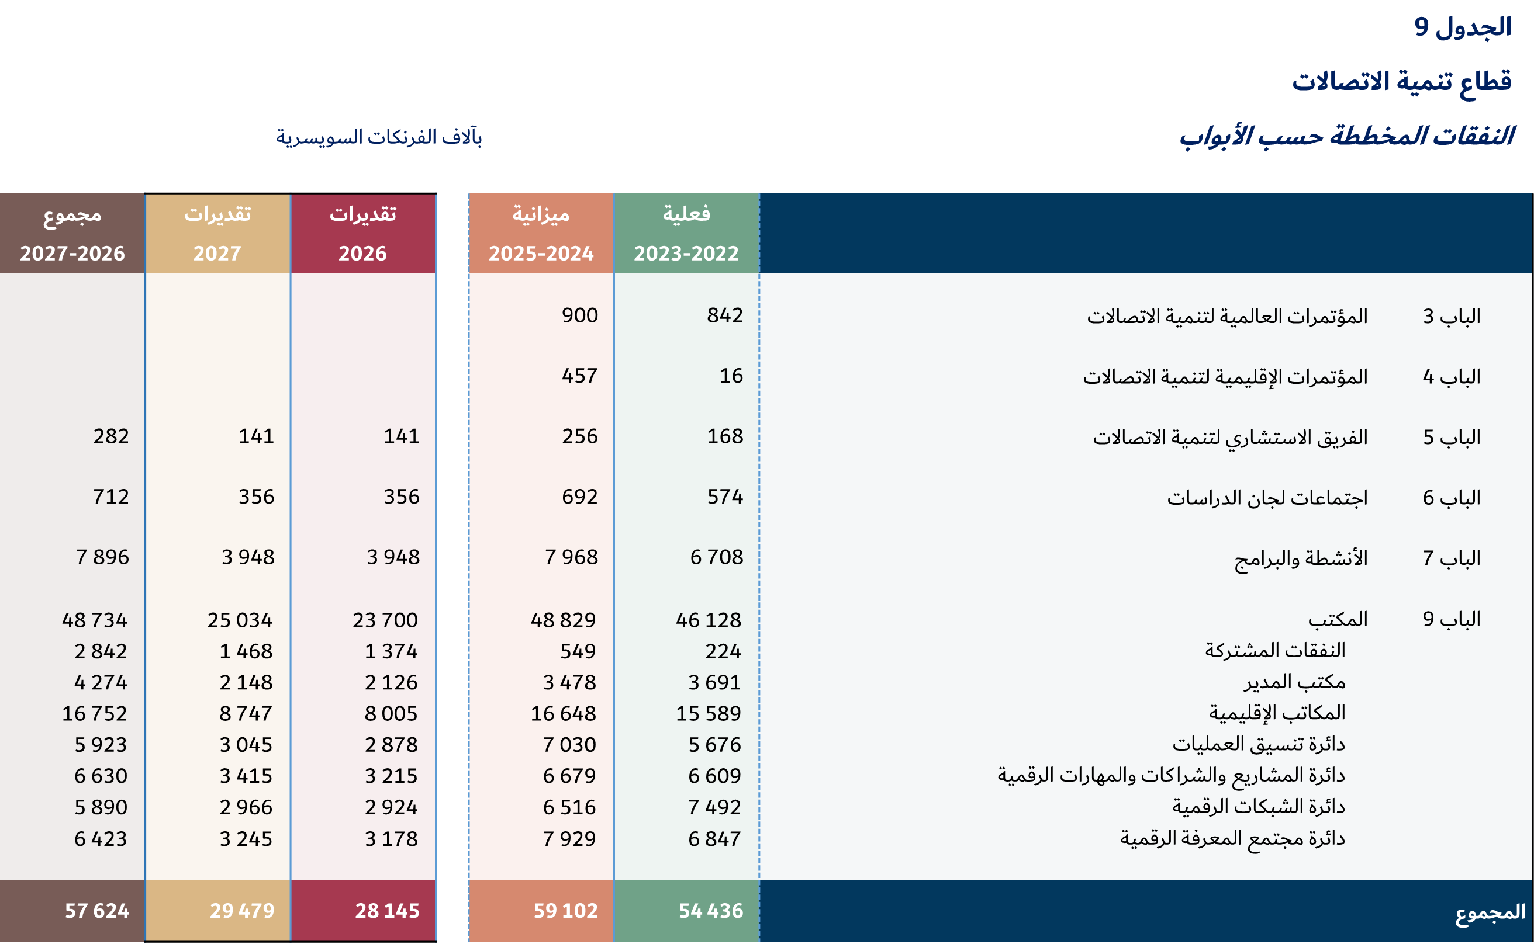

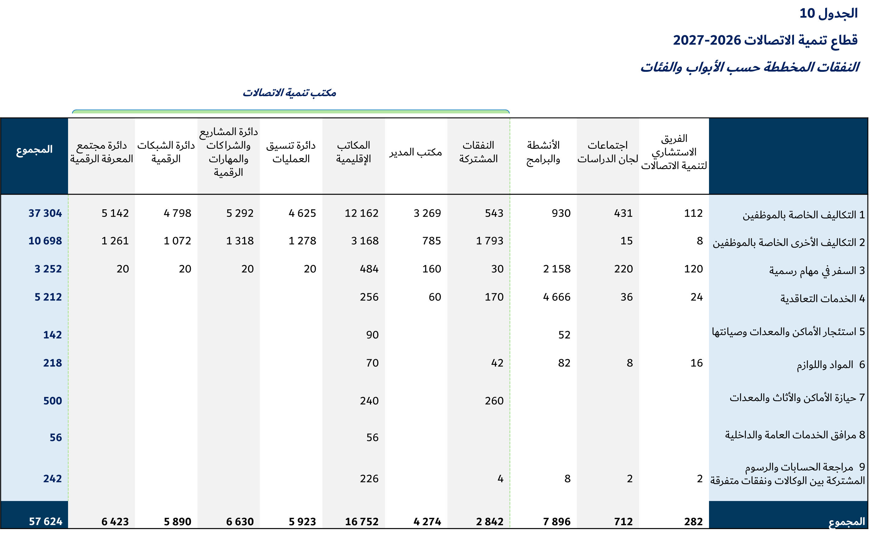

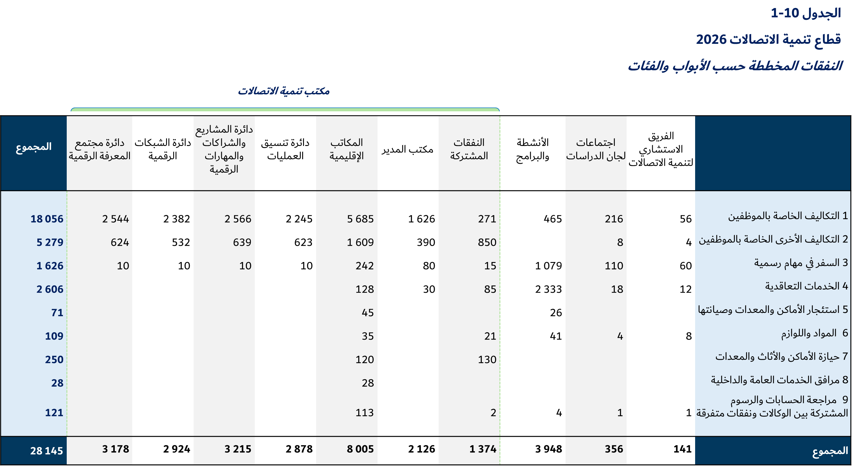

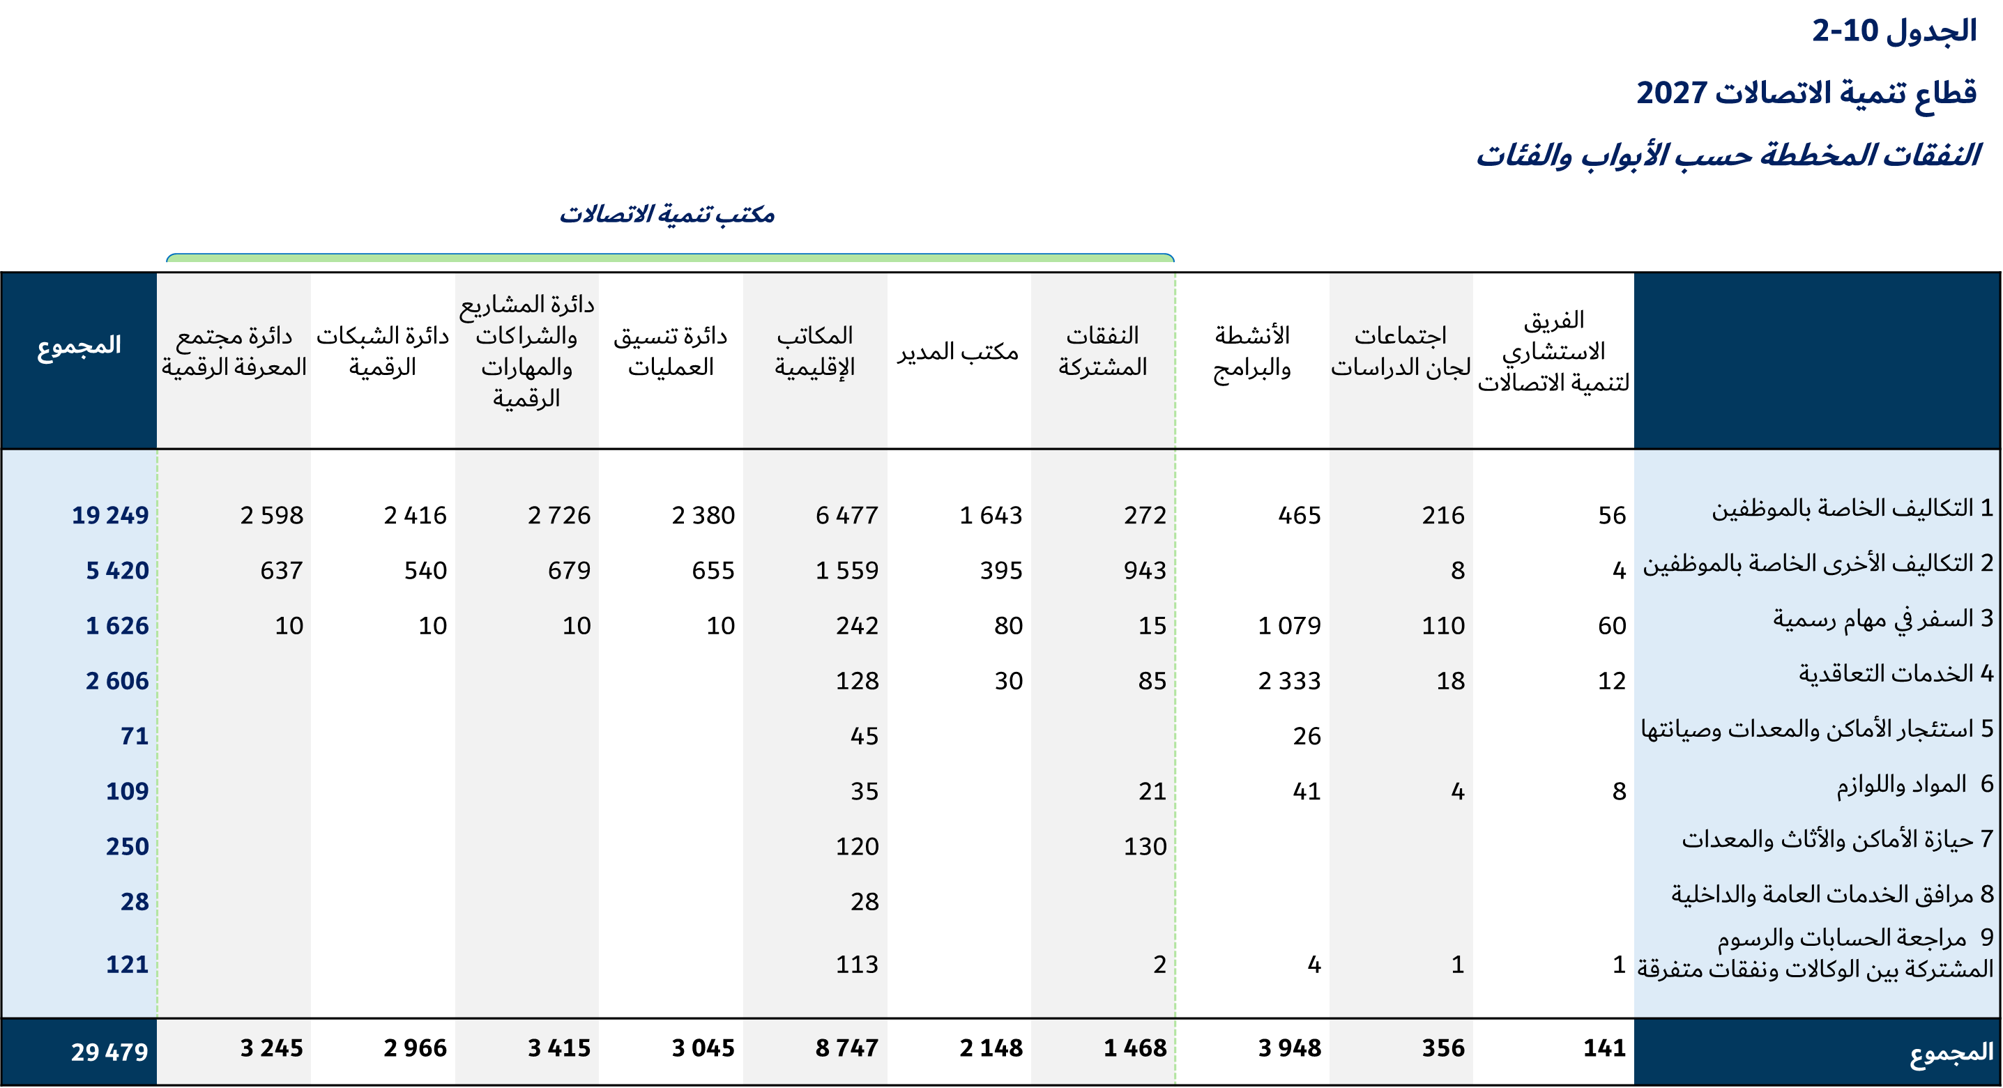

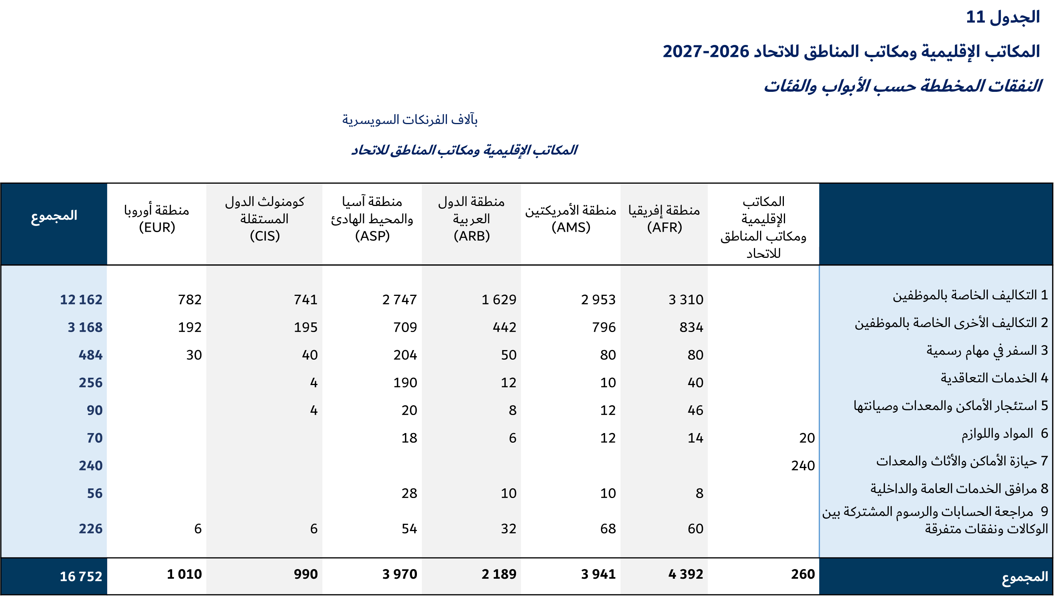

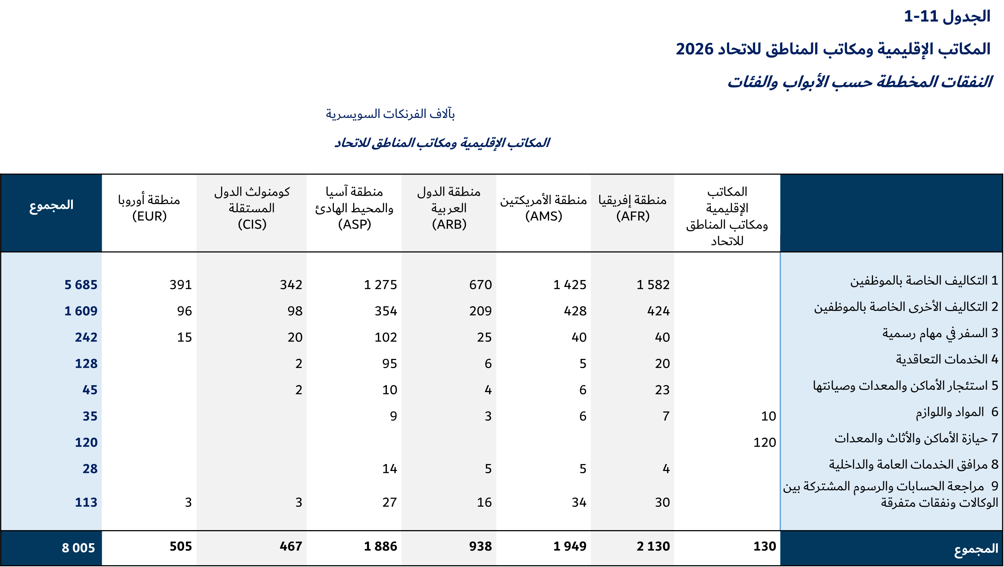

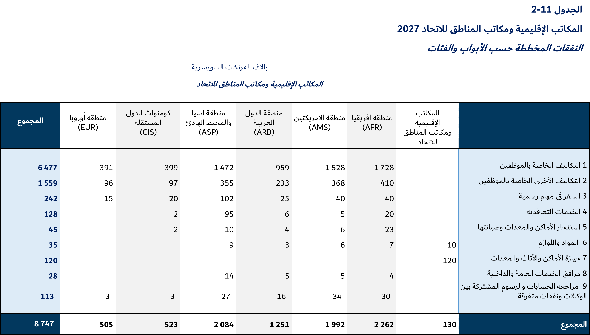

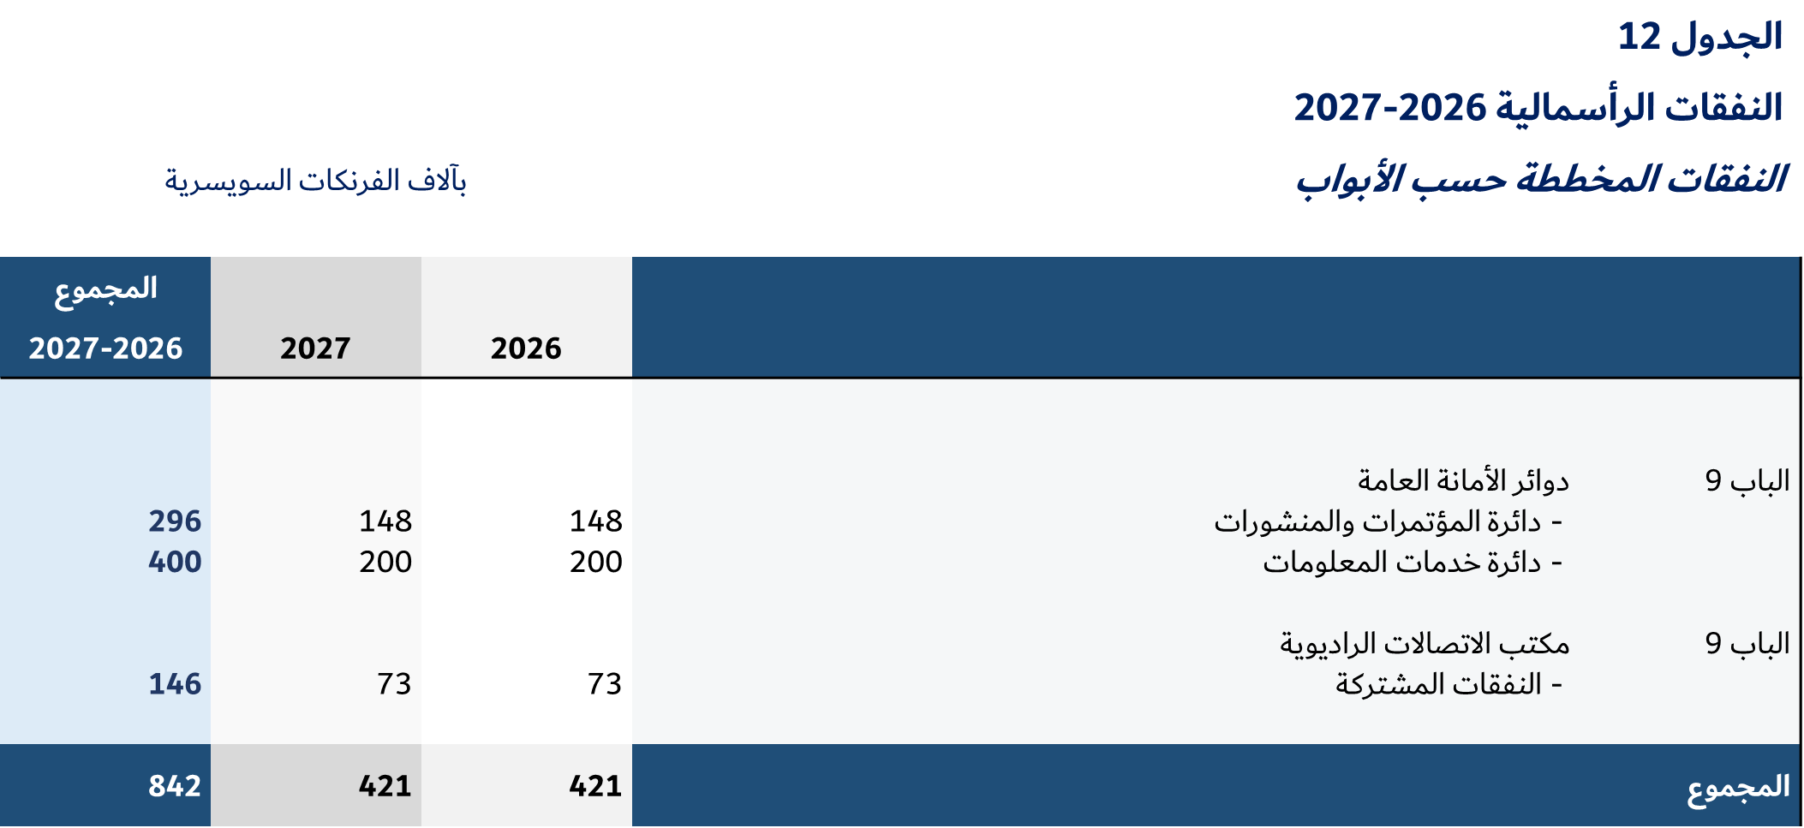

ــــــــــــــــــــــــــــــــــــــــــــــــــــــــــــــــــــــــــــــــــــــــــــــــ